УТВЕРЖДАЮ
Заместитель главного врача
УЗ «12-я городская детская поликлиника»
_____________ М.П.Шумякова
«28» июля 2026 г.

Заявка О ПРЕДСТАВЛЕНИИ ИНФОРМАЦИИ О ЦЕНАХ НА ТОВАРЫ (РАБОТЫ, УСЛУГИ) ДЛЯ ОПРЕДЕЛЕНИЯ ПРЕДЕЛЬНОЙ СТОИМОСТИ ПРЕДМЕТА ГОСУДАРСТВЕННОЙ ЗАКУПКИ
«Одежда медицинская, хозяйственная»
Вид процедуры государственной закупки | Изучение предельной стоимости к процедуре закупки
Основание выбора процедуры закупки из одного источника | п.9 приложения к Закону Республики Беларусь от 13 июля 2012 года N 419-3 "О государственных закупках товаров (работ, услуг)"
Сведения о заказчике
Наименование (для юридического лица) либо фамилия, собственное имя, отчество (при наличии) (для индивидуального предпринимателя) | Учреждение здравоохранения «12-я городская детская поликлиника»
Место нахождения (для юридического лица) либо место жительства (для индивидуального предпринимателя) | Республика Беларусь, 220089, г. Минск, ул. Пермская, 50
Учетный номер плательщика (при наличии) | 190549898
Сведения о процедуре закупки из одного источника
Дата истечения срока для подготовки и подачи предложений | 04.08.2026 года
Место (адрес) и порядок представления предложений | - на e-mail 12_gdp@12gdp.by;  - факсом +37517 377 34 99;  - почтой по адресу 220089, г. Минск, ул. Пермская, 50;
Предельная стоимость предмета государственной закупки | бел. рублей
Требования к участникам, документы и (или) сведения для проверки требований к участникам | Участник процедуры должен соответствовать требованиям, установленным пунктом 2 статьи 16 Закона Республики Беларусь от 13 июля 2012 г. № 419-З «О государственных закупках товаров (работ, услуг)» (далее – Закон) и устанавливаемые подп. 1.7 п.1 на основании постановления Совета  Министров Республики Беларусь от 15 июня 2019 года №395 «О реализации Закона Республики Беларусь «О внесении изменений и дополнений в Закон Республики Беларусь «О государственных закупках товаров (работ, услуг)».  Для подтверждения соответствия требованию абзаца второго пункта 2 статьи 16 Закона должен будет представить свидетельство о государственной регистрации.  Для подтверждения соответствия иным требованиям пункта 2 статьи 16 Закона - соответствующее заявление (Приложение №1).  - порядок формирования цены (тарифа) с учетом требований законодательства о ценообразовании.  ОБЯЗАТЕЛЬНО!!!
Требование о предоставлении обеспечения исполнения обязательств по договору | Не требуется
Сведения о предмете государственной закупки
Лот № 1
Наименование товаров (работ, услуг) | Халат медицинский (женский)
Код по ОКРБ 007-2012 | 14.12.30.210
Наименование в соответствии с ОКРБ 007-2012 | Одежда рабочая прочая (халаты, фартуки, комбинезоны и т.д.), женская или для девочек хлопчатобумажная
Объем (количество) | 70 штук
Срок (сроки) поставки товаров (выполнения работ, оказания услуг) | Сентябрь-октябрь 2026года
Место (места) поставки товаров (выполнения работ, оказания услуг) | 220089, г. Минск, ул. Пермская, д.50
Предельная стоимость предмета государственной закупки по части (лоту) | белорусских рублей
Источник финансирования государственной закупки по части (лоту) | местный бюджет
Лот № 2
Наименование товаров (работ, услуг) | Халат медицинский (мужской)
Код по ОКРБ 007-2012 | 14.12.30.210
Наименование в соответствии с ОКРБ 007-2012 | Одежда рабочая прочая (халаты, фартуки, комбинезоны и т.д.), женская или для девочек хлопчатобумажная
Объем (количество) | 10 штук
Срок (сроки) поставки товаров (выполнения работ, оказания услуг) | Сентябрь-октябрь 2026 года
Место (места) поставки товаров (выполнения работ, оказания услуг) | 220089, г. Минск, ул. Пермская, д.50
Предельная стоимость предмета государственной закупки по части (лоту) | белорусских рублей
Источник финансирования государственной закупки по части (лоту) | местный бюджет
Лот № 3
Наименование товаров (работ, услуг) | Халат хозяйственный (мужской)
Код по ОКРБ 007-2012 | 14.12.30.210
Наименование в соответствии с ОКРБ 007-2012 | Одежда рабочая прочая (халаты, фартуки, комбинезоны и т.д.), женская или для девочек хлопчатобумажная
Объем (количество) | 4 штуки
Срок (сроки) поставки товаров (выполнения работ, оказания услуг) | Сентябрь-октябрь 2026 года
Место (места) поставки товаров (выполнения работ, оказания услуг) | 220089, г. Минск, ул. Пермская, д.50
Предельная стоимость предмета государственной закупки по части (лоту) | белорусских рублей
Источник финансирования государственной закупки по части (лоту) | местный бюджет
Лот № 4
Наименование товаров (работ, услуг) | Халат хозяйственный (женский)
Код по ОКРБ 007-2012 | 14.12.30.210
Наименование в соответствии с ОКРБ 007-2012 | Одежда рабочая прочая (халаты, фартуки, комбинезоны и т.д.), женская или для девочек хлопчатобумажная
Объем (количество) | 2 штуки
Срок (сроки) поставки товаров (выполнения работ, оказания услуг) | Сентябрь-октябрь 2026 года
Место (места) поставки товаров (выполнения работ, оказания услуг) | 220089, г. Минск, ул. Пермская, д.50
Предельная стоимость предмета государственной закупки по части (лоту) | белорусских рублей
Источник финансирования государственной закупки по части (лоту) | местный бюджет
II. ОПИСАНИЕ ПРЕДМЕТА ГОСУДАРСТВЕННОЙ ЗАКУПКИ
Описание предмета государственной закупки, его частей (лотов) в случае, если предмет государственной закупки разделен на части (лоты), а также перечень документов и (или) сведений, подтверждающих соответствие предмету государственной закупки и требованиям к предмету государственной закупки | Согласно технической характеристике (Приложение 2)  Товар должен быть новый, не бывший в употреблении.
Проведение процедуры сбора информации не влечет за собой возникновение каких-либо обязательств между заказчиком и потенциальным поставщиком (подрядчиком, исполнителем).

Ведущий специалист по организации закупок И.В.Манулик

Приложение 1

Заявление
Участник ____________________________________________________ заявляет, что:
(наименование организации)
- не включен в список поставщиков (подрядчиков, исполнителей), временно не допускаемых к участию в процедурах государственных закупок;
- юридическое или физическое лицо, в том числе индивидуальный предприниматель, с учетом положений статьи 16¹ Закона о госзакупках не должно быть аффилировано с заказчиком, организатором;
- юридическое или физическое лицо, в том числе индивидуальный предприниматель, являющееся участником-победителем, с учетом положений статьи 16¹ Закона о госзакупках не должно быть аффилировано со всеми другими участниками (а если предмет государственной закупки разделен на части (лоты) – с участниками по той же части (лоту)), допущенными к оценке и сравнению предложений (к торгам при проведении электронного аукциона)
- не имеет задолженности по уплате налогов, сборов (пошлин), пеней на первое число месяца, предшествующего дню подачи предложения;
- он и его работники не оказывали заказчику (организатору) услуги по организации и проведению процедуры государственной закупки, в том числе консультированию, а также формированию требований к предмету государственной закупки и (или) подготовке заключения по рассмотрению, оценке и сравнению предложений.
- не является заказчиком (организатором) проводимой процедуры государственной закупки;
- не является работником заказчика (или организатора) проводимой процедуры государственной закупки;
- не находится в процессе ликвидации, реорганизации (за исключением потенциального участника, к которому присоединяется другое юридическое лицо), или в стадии прекращения деятельности;
- в отношении его не возбуждено производство по делу о банкротстве.
- участник обладает исключительными правами на результаты интеллектуальной деятельности, если в связи с исполнением договора заказчик приобретает исключительные права на такие результаты, за исключением случаев заключения договора на создание объектов интеллектуальной собственности;
- обладает правомочиями на реализацию товаров (выполнение работ, оказание услуг) на территории Республики Беларусь с использованием товарных знаков и знаков обслуживания в случае поставки товаров (выполнения работ, оказания услуг) с использованием товарных знаков и (или) знаков обслуживания.
- участник не считается подвергавшимся административному взысканию за административные правонарушения, предусмотренные в частях 7, 8 и 10 статьи 14.4, частях 4 и 5 статьи 14.5 КоАП (для физических лиц, в том числе индивидуальных предпринимателей);
- у участника отсутствует не снятая или не погашенная в установленном порядке судимость за преступления, предусмотренные в статьях 209 – 212, 216, 235, 243 – 2433, 424 – 426, 429 – 432 и 455 УК (для физических лиц, в том числе индивидуальных предпринимателей);
- лицо, осуществляющее полномочия его единоличного исполнительного органа, и лицо, имеющее право давать такому юридическому лицу обязательные для исполнения указания на основании учредительных документов или заключенного договора, не считаются подвергавшимися административному взысканию за административные правонарушения, предусмотренные в частях 7, 8 и 10 статьи 14.4, частях 4 и 5 статьи 14.5 КоАП (для юридических лиц);
- у лица, осуществляющего полномочия его единоличного исполнительного органа, и лица, имеющего право давать юридическому лицу обязательные для исполнения указания на основании учредительных документов или заключенного договора, отсутствует не снятая или не погашенная в установленном порядке судимость за преступления, предусмотренные в 209 – 212, 216, 235, 243 – 2433, 424 – 426, 429 – 432 и 455 УК. (для юридических лиц).
- не считается подвергавшимся административному взысканию за административное правонарушение, предусмотренное в статье 24.59 Кодекса Республики Беларусь об административных правонарушениях;
- физическое лицо, в том числе индивидуальный предприниматель, не включен в перечень граждан Республики Беларусь, иностранных граждан или лиц без гражданства, причастных к экстремистской деятельности;
- не включен в перечень организаций и физических лиц, в том числе индивидуальных предпринимателей, причастных к террористической деятельности;
- не включен в перечень организаций, формирований, индивидуальных предпринимателей, причастных к экстремистской деятельности.

______________________ ______________ Руководитель участника МП Подпись Ф.И.О.

Приложение 2

ЛОТ №1
Техническое задание «Халат медицинский женский»
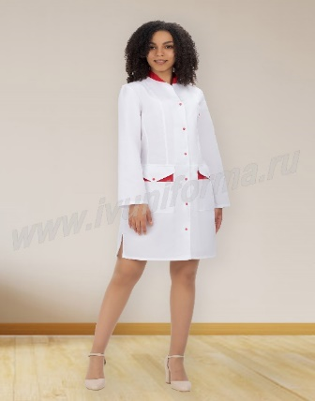
1. Санитарная одежда – халат медицинский женский (фото носит ознакомительный характер).
2. Халат женский из гладкокрашеной цветной однотонной ткани. (по согласованию с заказчиком)
3. Наличие вшитой этикетки с указанием размера, состава ткани.
4. Размеры изделий, цвет ткани и окончательный фасон предварительно согласовываются с заказчиком.
5. Состав ткани – ткань, с содержанием хлопка не менее 50% и добавлением синтетических волокон, с добавлением эластичных волокон, плотность ткани не менее 150 г/м2 – 170 г/м2.
6. Предоставление образцов ткани, выезд исполнителя к заказчику для уточнения (обмера) размера.
7. Халат свободного силуэта с центральной застежкой на кнопки:
7.1. по переду кокетка, воротник-стойка;

7.2. полочка с двойными рельефами; в боковых швах халата разрезы по согласованию;
7.3. рукав длинный, свободного кроя;
7.4. спинка с рельефами, хлястиками на двух кнопках (допускаются).
8. Два боковых кармана, и один нагрудный;
9. Поставляемые товары должны быть новыми. Гарантийный срок – не менее 12 месяцев с момента поставки.
10. Участник обязан представить изображение изделия (фото, чертеж и т.п.).
Рост, см |  | Р.42 | Р.44 | Р.46 | Р.48 | Р.50 | Р.52 | Р.54 | Р.56 | Р.58 | Р.60 | Р.62 | Р.64 | Р.74 | ИТОГО, шт.
152-158
158-164
170-176
 | ВСЕГО, шт. |  |  |  |  |  |  |  |  |  |  |  |  |  | 70

ЛОТ №2
Техническое задание «Халат медицинский (мужской)»

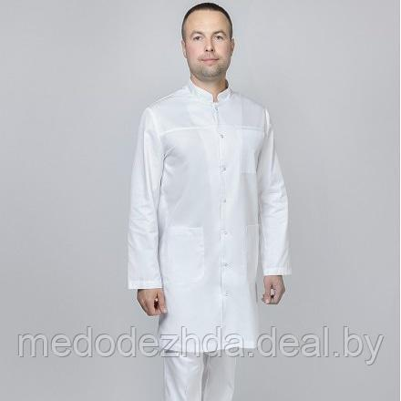
1.Санитарная одежда – халат медицинский (мужской) (фото носит ознакомительный характер).
2.Халат мужской из гладкокрашеной однотонной ткани.
3.Наличие вшитой этикетки с указанием размера, состава ткани.
4.Размеры изделий, цвет ткани и окончательный фасон предварительно согласовываются с заказчиком.
5.Состав ткани – ткань, с содержанием хлопка не менее 50% и добавлением синтетических волокон, допускается добавление эластичных волокон, плотность ткани не менее 150 г/м2 – 170 г/м2.
6.Предоставление образцов ткани, выезд исполнителя к заказчику для уточнения (обмера) размера.
7. Халат свободного кроя:
7.1. воротник стойка, рукав длинный, застежка на кнопки без покрытия;
7.2. два боковых (больших) кармана в нижней части халата;
7.3.В верхней части халата нагрудный клапан (карман);
8.Поставляемые товары должны быть новыми. Гарантийный срок – не менее 12 месяцев с момента поставки.
9.Участник обязан представить изображение изделия (фото, чертеж и т.п.).

Рост, см | Р.44 | Р.46 | Р.48 | Р.50 | Р.52 | Р.54 | Р.56 | Р.58 | Р.60 | Р.62 | Р.64 | Р.66 | ИТОГО, шт.
158-164
170-176
ВСЕГО по лоту, шт: |  |  |  |  |  |  |  |  |  |  |  |  | 10

ЛОТ №3
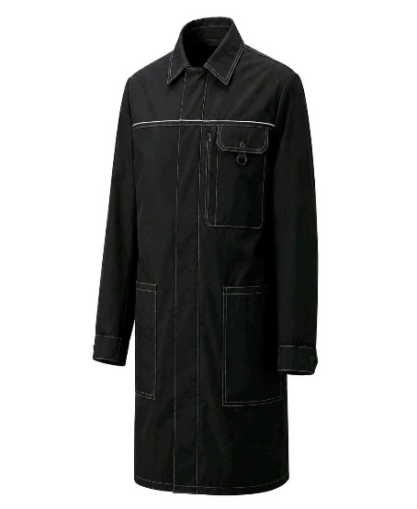
Техническое задание «Халат хозяйственный (мужской)»

1.Санитарная одежда – халат хозяйственный (мужской) (фото носит ознакомительный характер).
2.Халат мужской из гладкокрашеной однотонной ткани.
3.Наличие вшитой этикетки с указанием размера, состава ткани.
4.Размеры изделий, цвет ткани и окончательный фасон предварительно согласовываются с заказчиком.
5.Состав ткани – ткань, смесовая с ВО пропиткой. Не менее 30%х/б и добавлением синтетических волокон, с добавлением эластичных волокон, плотность ткани не менее 130 г/м2 – 170 г/м2.
6.Предоставление образцов ткани, выезд исполнителя к заказчику для уточнения (обмера) размера.
7. Халат свободного кроя:
7.1. воротник стойка, рукав длинный, застежка на кнопки без покрытия;
7.2. два боковых (больших) кармана в нижней части халата;
7.3.В верхней части халата нагрудный клапан (карман);
8.Поставляемые товары должны быть новыми. Гарантийный срок – не менее 12 месяцев с момента поставки.
9.Участник обязан представить изображение изделия (фото, чертеж и т.п.).

Рост, см | Р.44 | Р.46 | Р.48 | Р.50 | Р.52 | Р.54 | Р.56 | Р.58 | Р.60 | Р.62 | Р.64 | Р.66 | ИТОГО, шт.
158-164
170-176 |  |  |  | 2 | 2 |  |  |  |  |  |  |  | 4
ВСЕГО по лоту, шт: |  |  |  |  |  |  |  |  |  |  |  |  | 4

ЛОТ №4
Техническое задание «Халат хозяйственный женский»

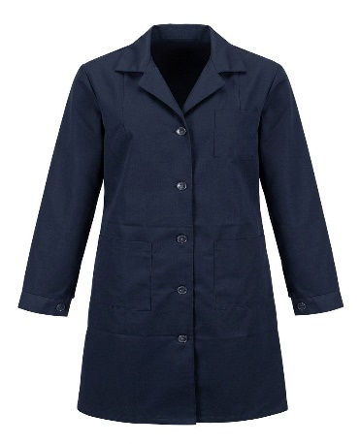
1. Санитарная одежда – халат хозяственный женский (фото носит ознакомительный характер).
2. Халат женский из гладкокрашеной цветной однотонной ткани. (по согласованию с заказчиком)
3. Наличие вшитой этикетки с указанием размера, состава ткани.
4. Размеры изделий, цвет ткани и окончательный фасон предварительно согласовываются с заказчиком.
5. Состав ткани – ткань, смесовая с ВО пропиткой. Не менее 30%х/б и добавлением синтетических волокон, с добавлением эластичных волокон, плотность ткани не менее 130 г/м2 – 170 г/м2.
6. Предоставление образцов ткани, выезд исполнителя к заказчику для уточнения (обмера) размера.
7. Халат свободного силуэта с центральной застежкой на кнопки:
7.1. по переду кокетка, воротник-стойка( или отложной);

7.2. полочка с двойными рельефами; в боковых швах халата разрезы по согласованию;
7.3. рукав длинный, свободного кроя;
7.4. спинка с рельефами, хлястиками на двух кнопках (допускаются).
8. Два боковых кармана, и один нагрудный;
9. Поставляемые товары должны быть новыми. Гарантийный срок – не менее 12 месяцев с момента поставки.
10. Участник обязан представить изображение изделия (фото, чертеж и т.п.).
Рост, см |  | Р.42 | Р.44 | Р.46 | Р.48 | Р.50 | Р.52 | Р.54 | Р.56 | Р.58 | Р.60 | Р.62 | Р.64 | Р.74 | ИТОГО, шт.
152-158
158-164
170-176
 | ВСЕГО, шт. |  |  |  |  |  |  |  |  |  |  |  |  |  | 2

